Задание для обучающихся с применением дистанционных образовательных технологий и электронного обучения

Дата: 13.04.2020г.
Группа: М-17
Профессиональный модуль: ПМ.04 Выполнение работ по одной или нескольким профессиям рабочих, должностям служащих
Форма: Экзамен квалификационный

Содержание экзамена квалификационного:
Теоретическая часть экзамена квалификационного состоит из 30 тестовых заданий:
15 заданий с выбором ответа из 3-х;
5 задания на установление соответствия;
1 задание на установление правильной последовательности действий (операций, этапов);
8 заданий на решение задач;
1 задание на определение понятий.
Критерии оценки: за каждый верный ответ на вопрос тестового задания ставится 1 балл. За неверный ответ ставится 0 баллов.

Вопросы, рассматриваемые в ходе экзамена квалификационного:
- Обработка деталей и инструментов на металлорежущих станках;
- Проверка качества выполненных токарных, слесарно-ремонтных работ;
- Изготовление простых приспособлений для ремонта и сборки;
- Проведение работ по техническому обслуживанию и ремонту механического оборудования.

Задание для обучающихся:
В тетради или на двойном листке запишите ФИО обучающегося, номер группы, дата. Ответить на 30 вопросов тестового задания.

Форма отчета.
Сделать фото ответов тестового задания.

Срок выполнения задания 13.04.2020г.

Получатель отчета. Сделанные фото конспекта высылаем в
WhatsApp (+79021500127),
VK https://vk.com/id58389694, https://vk.com/id519244023
электронная почта t.zamana@yandex.ru

РУКОВОДСТВО ПО ПРОМЕЖУТОЧНОЙ АТТЕСТАЦИИ ДЛЯ ОБУЧАЮЩИХСЯ

Уважаемые студенты!
Формой промежуточной аттестации по ПМ.04 Выполнение работ по одной или нескольким профессиям рабочих, должностям служащих является экзамен квалификационный.
Условием допуска к промежуточной аттестации по профессиональному модулю является успешная сдача экзамена по МДК 04.01 Технологии обработки деталей и МДК 04.02 Технология слесарных работ, а так же прохождение учебной и производственной практики.
Вопросы, рассматриваемые в ходе экзамена квалификационного:
- Обработка деталей и инструментов на металлорежущих станках;
- Проверка качества выполненных токарных, слесарно-ремонтных работ;
- Изготовление простых приспособлений для ремонта и сборки;
- Проведение работ по техническому обслуживанию и ремонту механического оборудования.

Перед вами Теоретическая часть экзамена квалификационного состоящая из 30 тестовых заданий:
15 заданий с выбором ответа из 3-х;
5 задания на установление соответствия;
1 задание на установление правильной последовательности действий (операций, этапов);
8 заданий на решение задач;
1 задание на определение понятий.
Критерии оценки: за каждый верный ответ на вопрос тестового задания ставится 1 балл. За неверный ответ ставится 0 баллов.

Процент результативности (правильных ответов) | Качественная оценка индивидуальных образовательных достижений
 | балл (отметка) | вербальный аналог
27-30 | 5 | отлично
24-26 | 4 | хорошо
21-23 | 3 | удовлетворительно
менее 21 | 2 | не удовлетворительно

Тестовое задание

1. Почему трехкулачковый патрон называют самоцентрирующим?
А) три кулачка одновременно сходятся к центру и расходятся и обеспечивают точное центрирование заготовки;
Б) базирование по наружной цилиндрической поверхности;
В) совпадение оси заготовки с осью вращения шпинделя;
2. Как крепятся сверла с цилиндрическим хвостовиком?
А) в пиноли задней бабки при помощи кулачков;
Б) в пиноли задней бабки при помощи сверлильного патрона;
В) в пиноли задней бабки при помощи конуса Морзе
3. Какой из перечисленных узлов станка преобразует вращательное движение ходового винта в прямолинейное поступательное движение суппорта?
А) гитара станка;
Б) фартук станка;
В) коробка подачи.
4. Радиальное биение вала является результатом?:
А) биения шпинделя;
Б) неправильной установки резца;
В) неправильного выбора режимов резания;
5. Что понимается под основными размерами токарного станка:
А) диаметр обрабатываемой детали;
Б) габаритные размеры станка;
В) высота центров и расстояние между центрами;
6. Скорость резания увеличивается если:
А) увеличить подачу;
Б) увеличить частоту вращения шпинделя
В) увеличить глубину резания;
7. Определить скорость резания при обтачивании детали диаметром
D=60мм и число оборотов шпинделя n=500об/мин
8. Как называется слой металла, срезаемый с заготовки?
9. С помощью какого узла станка передается движение шпинделю?
А) Коробка подач
Б) Коробка скоростей
В) Фартук
10. Найдите соответствие режимов резания и их размерностью
t | мин
s | м/мин
v | об/мин
T | мм/об
n | мм

11. Определите глубину резания при обработке детали, если диаметр заготовки равен 50 мм, а диаметр изделия - 46 мм. Обработка производится за один рабочий ход.
12. Укажите вид стружки, которая образуется при обработке мягких материалов:
А) стружка надлома;
Б) стружка скалывания
В) сливная стружка
13. Расставьте параметры режимов резания в соответствии с последовательностью их выбора:
1 | Машинное время
2 | Подача
3 | Скорость резания
4 | Глубина резания
5 | Число оборотов

14. Укажите, как при обработке деталей рекомендуется устанавливать
вершину резца относительно оси заготовки:
А) выше оси;
Б) на уровне оси;
В) ниже оси.
15. Определите глубину резания при обработке торцовой поверхности заготовки диаметром 50 мм и длиной 67 мм. Заготовка обрабатывается с одной стороны. Длина готового изделия равна 65 мм.
16. Определите глубину резания при зенкеровании отверстия с диаметром 16 мм до диаметра 18 мм на длине 30 мм.
17. Чему равен припуск на развертывание?
А) 1 мм
Б) 3 мм
В) 0,2 мм
18. Марка твердого сплава, используемая при обработке чугуна
А) У10А
Б) Т15К6
В) ВК8
19. Какой инструментальный материал используется для обработки стали?
А) Т5К10
Б) Р6М5
В) У10А
20. Что обозначает цифра 30 в марке твердого сплава Т30К4?
А) содержание карбида вольфрама в %
Б) содержание кобальта в %
В) содержание карбида титана в %
21. Механизм станка для преобразования вращательного движения ходового винта или ходового вала в поступательное движения суппорта?
А) коробка подач
Б) гитара сменных зубчатых колес
В) фартук
22. Резьба метрическая диаметром 16 мм, шаг резьбы 1 мм
Напишите обозначение метрической резьбы
23. Найдите соответствие цифр и узлов токарного станка
1 коробка подач | 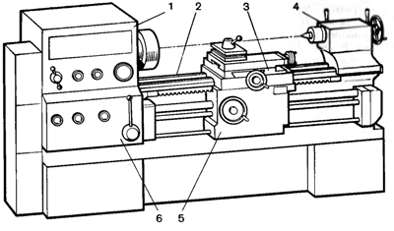
3 задняя бабка
4 фартук
5 передняя бабка
6 суппорт

24. Сколько режущих кромок у сверла:
А) 2
Б) 3
В) 4
25. Найдите соответствие в названии частей сверла
1 Лапка | 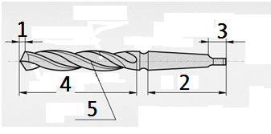
2 Хвостовик
3 Рабочая часть
4 Режущая часть
5 Ленточка

26. Найдите соответствие цифр и металлорежущих инструментов
1 развертка | 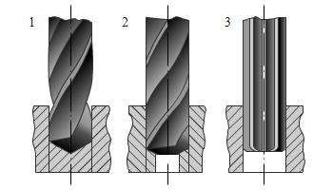
2 сверло
3 зенкер

27. Какое числовое показание изображено на микрометре?
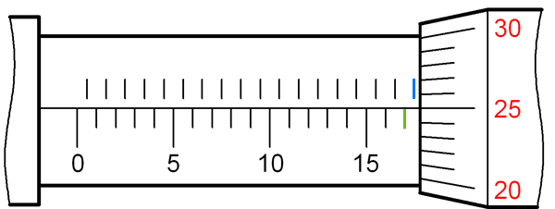

28. Какое числовое показание изображено на штангенциркуле?
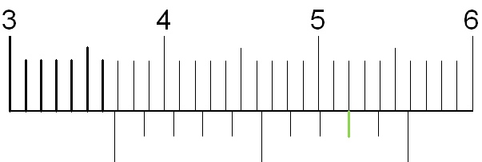

29. Найдите соответствие цифр и углов резца
1 вспомогательная задняя поверхность | 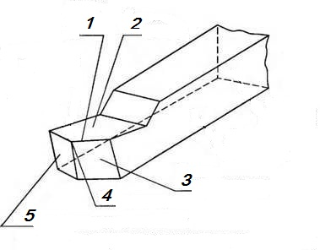
2 вершина резца
3 передняя поверхность
4 главная задняя поверхность
5 главная режущая кромка

30. Определите глубину резания при точении
